Как и любой вид энергии, ветроэнергетика имеет свои минусы и плюсы. Рассмотрим их поближе, а начнем из недостатков…
- работа ветровых энергетических установок плохо влияет на работу телевизионной сети
- такие установки являются источниками интенсивного инфразвукового шума, что нехорошо влияет на человека и его организм. Этот шум также не выдерживают птицы и животные. Соответственно, район, где располагается ветровая энергетическая станция и примыкающие к ней территории становится непригодным для жизни людей, птиц и животных.
- изменчивость скорости ветра
- необходимость большой территории для размещения ветровой установки
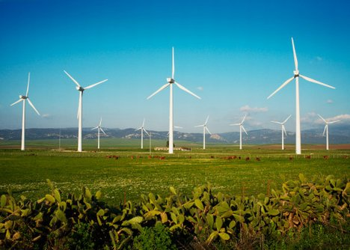
Теперь достоинства:
- один из самых главных плюсов использования энергии ветра – это то, что отсутствует влияния на тепловой баланс атмосферы Земли
- ветровые энергетические установки не потребляют кислорода
- они не выбрасывают углекислый газ и другие загрязнители
- возможность преобразования кинетической энергии воздушных масс в различные виды энергии

